Temat 48: Jak udzielić pierwszej pomocy?.

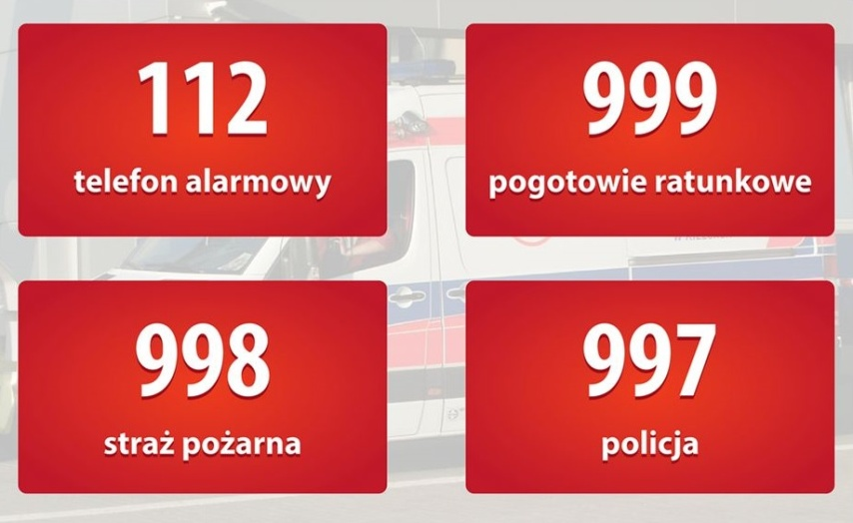
Jeżeli jesteś świadkiem wypadku nie bądź obojętny!! Twoim obowiązkiem jest udzielenie poszkodowanym w wypadku, pierwszej pomocy. Jeżeli nie potrafisz udzielić samodzielnie pierwszej pomocy lub boisz się podjąć takiego zadania, poproś o pomoc osobę dorosłą, wybierz numer alarmowy i sprowadź fachową pomoc. Szybkie wezwanie pomocy jest z twojej strony dużą pomocą.
Numery alarmowe są bezpłatne.

Numer alarmowy 112 ratuje życie!
Nie dzwoń bez potrzeby!

Operatorzy numerów alarmowych w Centrach Powiadamiania Ratunkowego obsługują zgłoszenia dotyczące m.in.:
- zagrożenia życia, zdrowia i bezpieczeństwa,
- zagrożenia mienia i środowiska (sytuacje nagłe),
- zagrożenia czyjejś wolności,
- przestępstw lub zakłócania porządku publicznego,
- kiedy niezbędne jest natychmiastowe działanie Policji, Państwowej Straży Pożarnej lub Państwowego Ratownictwa Medycznego.

Kiedy dzwonić?
Tylko w nagłych, wymagających interwencji służb ratowniczych sytuacjach, takich jak:
- wypadki drogowe,
- silne krwawienia i uszkodzenia ciała,
- omdlenia i utrata świadomości,
- pożary,
- przypadki porażenia prądem,
- kradzieże, włamania,
- rozboje i inne przypadki użycia przemocy,
- podejrzenie prowadzenia pojazdu pod wpływem środków odurzających,
- rozpoznania osoby poszukiwanej przez Policję,
- inna sytuacja nagłego zagrożenia życia, zdrowia, środowiska, mienia, bezpieczeństwa lub porządku publicznego.

Kiedy nie dzwonić?
Gdy sytuacja nie wymaga interwencji służb ratunkowych, nie jest niebezpieczna i nie stwarza zagrożenia dla życia, zdrowia, środowiska, mienia lub w innych sytuacjach, gdy chcesz na przykład:
- zgłosić fikcyjne zgłoszenie,
- zasięgnąć jedynie informacji na temat pogody, rozkładu jazdy komunikacji miejskiej, kolejowej lub lotniczej,
- poinformować o utrudnieniach w ruchu drogowym,
- poinformować, że nie potrzebujesz pomocy,
- ustalić dane kontaktowe firmy lub osoby prywatnej,
- wyrazić opinię dotyczącą dowolnego tematu, wydarzenia lub osoby,
- przesunąć umówione spotkanie z przedstawicielami służb mundurowych,
- sprawdzić, czy numer 112 naprawdę działa,
- wezwać taksówkę, zamówić pizzę lub pomoc drogową,
- uzyskać poradę prawną lub medyczną,
- zdobyć PIN lub PUK do telefonu,
- uzyskać połączenie,
- uzyskać numer telefonu do służb.

Przypadkowe połączenia na numer alarmowy 112.

Codziennie do operatorów numerów alarmowych trafiają tysiące niezamierzonych połączeń kierowanych na numer alarmowy 112. Są to przypadkowe połączenia wywołane przez odblokowany telefon znajdujący się w kieszeni, bawiące się aparatem telefonicznym dzieci, czy celowe zachowania nastolatków i dorosłych.
Aby zapobiec blokowaniu numeru alarmowego 112:

- blokuj klawiaturę, kiedy nie korzystasz z telefonu,
- pamiętaj, że każdy telefon posiadający naładowaną baterię może być wykorzystany do połączenia z numerem alarmowym 112,
- przechowuj telefon w bezpiecznym i niedostępnym dla dzieci miejscu, a gdy nie jest używany chroń go za pomocą futerału lub etui,
- jeśli przypadkowo wybierzesz numer alarmowy 112, pozostań na linii i poinformuj operatora numerów alarmowych, że żadna pomoc nie jest Ci potrzebna, a zgłoszenie zostało wywołane przypadkowo.

Odpowiedzialność karna za blokowanie numeru alarmowego.

Numery alarmowe 112, 997, 998, 999 nie służą do kontaktu z Policją, Strażą Pożarną czy Państwowym Ratownictwem Medycznym, a kierowanie na nie zgłoszeń o charakterze nie alarmowym powoduje blokowanie łączy oraz ewentualne opóźnienia w niesieniu niezwłocznej pomocy w wypadku zagrożenia życia, zdrowia lub mienia. Należy podkreślić, że za umyślnie i nieuzasadnione blokowanie numerów alarmowych, grozi kara aresztu, ograniczenia wolności lub do 1,5 tys. zł grzywny. Procedura wszczęcia takiego postępowania dotyczy osób uporczywie blokujących numer alarmowy 112 (art. 66 pkt 2. Kodeksu wykroczeń).

Dzwoniąc na numer alarmowy 112 BEZ POTRZEBY i uzasadnienia BLOKUJESZ linię alarmową osobie, która właśnie w tej chwili może potrzebować natychmiastowej pomocy, a nie może połączyć się z operatorem numerów alarmowych w CPR.
Zastanów się – TY też możesz kiedyś potrzebować pomocy!
112 to nie zabawa!

https://www.youtube.com/watch?v=_imujr4yAFY

